[社区志愿者服务]软件系统
项目管理计划

Version 1.0

[组名]超文本
[组长]杨正伟
[成员]杨正伟
王 卓
陈梦雯

文档信息
项目名称：社区志愿者服务系统 | 小组名称：超文本
项目负责人：杨正伟 | 文档负责人：
编制日期：2012.9.22 | 版本：1.0
文档分工（姓名） | 负责内容
杨正伟
王卓
陈梦雯

修改记录

日期 | 版本 | 修改说明 | 修改者
2012.9.22 | 1.0 | 文档的起草和构建 | 杨正伟

目录
1. 简介 4
1.1 项目概述 4
1.2 项目交付产品 4
1.3 SPMP 的演化 4
1.4 参考资料 4
1.5 术语与缩写 4
2. 项目组织 5
2.1 过程模型 5
2.2 组织结构 5
2.3 组织接口 5
2.4 项目职责 5
3.管理过程 7
3.1 管理目标和优先级 7
3.2 假设、依赖关系和限制 7
3.3 风险管理 7
3.4 监督和控制机制 7
3.5 人员计划 8
4. 技术过程 9
4.1 方法、工具和技术 9
4.2 软件文档 9
4.3 用户文档 9
4.4 项目支持功能 9
5.工作包、进度表和预算 10
5.1 工作包 10
5.2 依赖关系 10
5.3 资源需求 10
5.4 预算 10
5.5 资源分配和进度表 10

1. 简介

1.1 项目概述

近年来，随着经济的发展和社会的进步，我国人民的生活水平日益提高，同时，有越来越多的人积极投身于公益事业中，而在公益事业中，社区志愿者服务占有很重要的地位。我们超文本小组决定以社区志愿者服务系统为题，开发基于数据库的小型应用系统。系统共分为三个模块，分别是志愿者模块，需要志愿服务模块和系统管理员模块。通过团队合作开发整个系统，使团队成员都能够在开发过程中有所成长。本系统采用目前主流的B/S开发架构。交付的产品包括可执行的文件、源代码、技术文档等。本系统的开发过程中的主要工作是各个模块的需求分析、数据库设计、系统总体设计、各模块源代码开发、各个模块的集成、系统测试于评估、交付老师进行评价。主要工作制品是能够在服务器上运行的一套社区志愿者管理系统。关键里程碑是项目管理计划书、系统设计方案确定、系统框架成型、进行系统集成后的运行情况的检查与测试。项目所需要的资源有电脑 参考书籍等硬件环境，还有网络 时间等软性资源，软件资源需要开发环境的相关软件。系统开发过程历时十周，2-5周进行第一轮开发，第九周中期检查，第12周最终产品交付，系统开发人员为三人。

1.2 项目交付产品
最终交付源代码、系统文件、文档资料等可以进行检查的资料。产品交付的日期为十二周的周五，系统的演示时间为十二周周日，地点为格物207。能够满足的项目需求为：
1. 界面友好 便于操作
2. 能够实现志愿者、志愿者需求方和管理三个模块的各个功能，并且能够相互连接组织的很好
3. 文档完整、有效
4. 后台实现是较为优化的

1.3 SPMP 的演化

文档的构建和起草是三个组员共同讨论，然后分工撰写，最后一起讨论修改共同完成，文档的更新由陈梦雯和王卓完成，杨正伟负责文件更新后的检阅修改工作。本项目会在GITHUB网站上面建立一个软件仓库，所以每个成员都可以对文档修改并且同步。文档修改更新主要看开发进程具体情况而进行改变，假如有新的需求和功能需要增添，参考资料的更新等，都可以进行本文档的更新。

1.4 参考资料
[1] 《软件工程：实践者的研究方法（第7版）》本科教学版.作者:(美)Roger S.Pressman,机械工业出版社,2011.5
[2] 《软件工程(第9版)》,(英)Ian Sommerville,机械工业出版社，2011.5
[3] 《软件工程 第三章 软件项目管理》,乔立民，2012.9

1.5 术语与缩写
SPMP: 软件管理计划
FP: 功能点

2. 项目组织

2.1 过程模型
2.1.1该项目所使用的软件过程模型及使用原因
本项目所使用的软件过程模型为增量模型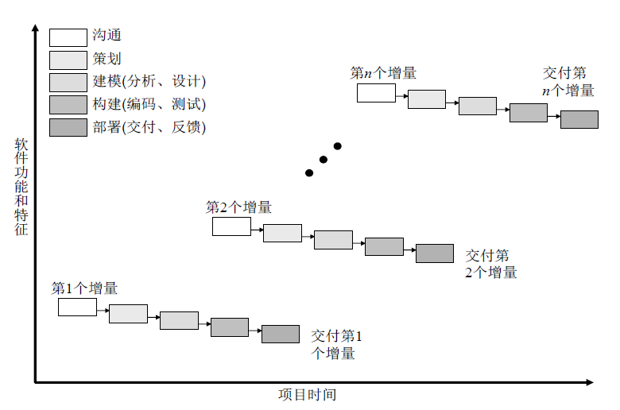
瀑布模型将软件开发过程划分为分析、设计、编码、测试等阶段，而每个阶段均有里程碑和提交物，并且工作是以线性方式进行的，上一阶段的输出则是下一阶段的输入，这样一来，虽然模型简单、易懂、易用，但当客户提出需求变更的时候，修改的代价很大。社区志愿者服务系统这一课题对我们来说是陌生的，之前也没有接触过，所以用户的需求等一些基本信息并不是很清楚，而且现阶段需求变化是软件项目中不变的因素，所以我们必须以一种迭代的思想，对一系列活动重复应用，用以评估一系列论断，解决一系列风险，达成一系列开发目标，并逐步增量地建立并完善一个有效的解决方案。因此我们选择了增量模型，其本质就是以迭代的方式运用瀑布模型，其使用方法是软件被作为一系列的增量来进行开发，每一个增量都提交一个可以操作的产品，可供用户评估。这样对我们来说可以提高对用户需求的响应，根据早期的版本，客户可以提出新的需求和建议，在下一个增量中进行调整，还可以尽可能地避免风险，将不确定的功能模块放在后边的增量中开发。
由于我们开发的并不是针对于企业或者市场的一个软件项目，而是一个课程设计，同时老师也规定了我们必须要进行三轮迭代，综合上述的理由，我们选择了增量模型。

2.1.2本项目的过程模型
步骤  时间 |  | 沟通  策划 | 项目  分析 | 项目  设计 | 项目  编码 | 项目  测试 | 项目  验收 | 项目  反馈
2  0  1  2  秋  季  学  期 | 第2周
2  0  1  2  秋  季  学  期 | 第3周
2  0  1  2  秋  季  学  期 | 第4周
2  0  1  2  秋  季  学  期 | 第5周
2  0  1  2  秋  季  学  期 | 第6周
2  0  1  2  秋  季  学  期 | 第7周
2  0  1  2  秋  季  学  期 | 第8周
2  0  1  2  秋  季  学  期 | 第9周
2  0  1  2  秋  季  学  期 | 第10周
2  0  1  2  秋  季  学  期 | 第11周
2  0  1  2  秋  季  学  期 | 第12周
里程碑时间：第一轮迭代截止日期第五周周末
第二轮迭代截止日期第九周周末
第三轮迭代截止日期第十二周周末
项目交付产品：可实际运行的软件系统
结束标志：第三轮迭代结束，用户可以正常使用系统
基线：每轮迭代后的文档及源代码
评审：指导教师在每轮迭代后提出合理化建议

2.2 组织结构
采用主程序员组织方式
主程序员：杨正伟

程序员：王卓
程序员：陈梦雯

主程序员负责团队的全部技术活动的计划、协调和审查，还负责编码并测试项目中的关键部分。其他程序员则配合和支持主程序员的工作，必要时可以代替主程序员的工作，使项目得以顺利进展，这种方式简化了人与人之间的沟通，但对主程序员的管理和技术水平要求很高。我们团队中因为组长杨正伟同学的领导能力和技术水平大大的高于另外两个小组成员，并且两名组员技术水平的提高也是来源于组长的指导，因此我们选择了主程序员式的组织方式。

2.3 组织接口

表 1 项目接口
组织 | 联系人 | 联系信息
指导教师 | 乔立民 | qlm@hit.edu.cn

2.4 项目职责
角色 | 职责描述 | 负责人员
项目经理 | 领导项目团队，执行和管理项目，负责项目的交付工作 | 杨正伟
需求分析员 | 搜集用户需求并进行分析，撰写需求文档 | 王卓  陈梦雯
开发人员 | 软件开发及测试 | 杨正伟  王卓  陈梦雯
表 2 项目职责

3.管理过程

3.1 管理目标和优先级
3.1.1管理项目的基本原则
1、项目组长不断推进项目原则
由于我们团队在本项目中采用了主程序员式的组织方式，那么项目组长在团队中起到的作用会更加突出，即一个项目的成败，基本上取决于项目组长的领导能力与技术水平。所以项目组长要不断的学习管理知识、业务知识与技术，这样可以更好的管理团队的成员、更好的与指导教师进行沟通，主动推进项目走向成功。
2、计划和控制原则
假如没有计划，我们就无法控制软件项目完成的进度、范围及质量，所以制定计划是软件项目管理中必不可少的一项内容。假如不去控制，白白的制定了计划，而不去将实际情况和计划进行比较加以控制，项目的目标也很难达到，所以控制也是管理中必须的一项内容，我们将计划与控制结合在一起，时时刻刻的对自己的质量、范围及时间进行监控，一旦有偏差，可以立即纠正，使软件项目总是走在正轨上。
3、项目团队成员积极参与到项目中原则
在这个团队中虽然有项目组长对项目进行总体把握，但每一个团队的成员都可以提出自己的建议，集体的智慧总是高于个人的力量，所以我们要团队分工合理、气氛融洽，每一个成员都发挥其自身的特长为整体的软件项目贡献出一份力量。

3.1.2管理项目的目标和优先级
目标1：在预定的时间内完成软件的开发，其中按时完成每一轮的迭代。
目标2：最终交付的系统界面友好，保证安全性，保证效率。
目标3：针对团队内部，人员分工明确、并勤于沟通交流思想。
目标4：规范化的管理软件开发中所用到的文档、源程序及注释，便于需求变更后的修改。

3.2 假设、依赖关系和限制
1、假设：开发软件项目所用的计算机瘫痪
限制：造成整体的软件开发无法继续进行，不能够按时交付
2、假设：指导教师将时间缩短，验收时间提前
限制：使软件项目的部分功能模块无法完成
3、假设：团队中有一个或一些成员临时有其他重要的事情
限制：使软件项目开发团队中其他人的工作量增多，可能导致项目无法按时完成

3.3 风险管理
表 3 项目风险

编号 | 风险描述 | 风险类型 | 概率 | 影响程度 | 后果 | 缓解策略
1 | 团队开发人员的技术水平难以达到项目开发的要求 | 开发技术 | 60% | 灾难的 | 软件不能按正常进度开发 | 尝试多种技术
2 | 某些人员中途有其他事情 | 开发人员 | 80% | 轻微的 | 增加其他团队人员的工作量 | 尽早做安排
3 | 没有维护足够的文档 | 软件过程 | 40% | 严重的 | 使软件系统的维护与更新很困难 | 编写代码的同时维护足够的文档
4 | 指导教师给出需求的变化 | 软件规模 | 30% | 轻微的 | 修改大量代码 | 使用迭代增量模型
5 | 不会使用开发工具 | 开发环境 | 50% | 严重的 | 费时费力 | 快速学习或者尝试其他开发工具

风险的详细描述和引起该风险的因素：
风险 1：团队开发人员技术水平难以达到项目开发的要求
首先小组内成员在大二下学期并没有学习过MySQL如何使用，其次也没有系统的学习过关于JSP开发的任何知识，因此技术水平难以达到项目的要求，可能会对项目的开发进度以及质量产生影响。
风险 2：某些人员中途有其他事情
杨正伟和王卓同学加入到了学院里的实验室，可能会占用一些时间，可能会对任务分工与进度造成影响。
风险 3：没有维护足够的文档
组内有的程序员在编码的同时不喜欢写注释，或者不喜欢在编码的同时加一部分文档，因此对以后的修改、维护以及更新带来很大的不便性。
风险 4：指导教师给出需求的变化
这一点的几率是很小的，因为我们用的是增量模型，针对每一轮进行迭代，指导教师都会提出新的合理化建议，从而完善我们的作品。
风险 5：不会使用开发工具
开发软件之前一直都是使用的C语言或者C++，几乎没有用到过Java，更不知道Java要用怎样的平台和怎样的环境，所以不熟悉甚至是不会使用开发工具成为了其中的一个风险因素。

3.4 监督和控制机制

报告机制：
每周小组内每位成员要针对自己在本周中的开发，写出一个文档，其中包括根据进度安排，本周有哪些要求完成，有哪些要求未完成，以及在开发过程中有哪些好的经验和存在的问题，同时还可以写入将要遇到的风险，将其交给组长审查并保存，以备之后的调用。
报告格式：
报告作者、报告时间、报告主题、报告内容、负责人意见
评价审核机制：
每周小组内进行一次评价审核，每位成员汇报一下本周的成果，由其他成员给予评价，同时针对本周开发中出现的问题进行组内讨论，得出结论。为下一周的开发做好铺垫。 最后由组长负责总结本周的进展，并提出下一周具体的执行计划。
每轮迭代后指导教师进行一次评鉴审核，针对学生的成果汇报，评价开发软件项目的时间、范围及质量，提出自己的修改意见，为下一轮迭代做准备。
项目监控机制：
在项目开发过程中，组长应该时刻对开发过程中的技术工作、以及人员的积极性进行监督，并给予适当的帮助或者提醒，同时开发过程中相互有关联的成员间，应该多多沟通，互相监督，达到和谐匹配的效果。

3.5 人员计划
人员类型 | 人数 | 技能要求 | 培训内容 | 培训形式
JSP程序员 | 3 | 熟悉JSP的开发 | JSP开发实例 | 讲授并实践
MySQL程序员 | 3 | 熟练使用MySQL | MySQL基础知识 | 讲授
需求分析员 | 2 | 善于挖掘需求 | 训练观察力 | 素拓
文档维护员 | 1 | 熟练使用Word | 基于Word使用的培训 | 讲授并演示
软件测试员 | 3 | 熟练使用开发工具 | 基于开发工具Eclipse的培训 | 实践

4. 技术过程

4.1 方法、工具和技术
本项目开发方式采用主程序员方式：开发语言为JSP，采用面向对象分析方法。采用UML进行系统建模；统一文件命名，代码板式，注释 编码等规范。各个模块负责人进行各自模块代码的编写和测试，最和实现各个模块的连接，实现软件交付。采用网上仓库GITHUB对项目代码和相关文档进行管理，实现每个组员的文档和代码同步。
开发环境为：Eclipse/MyEclipse + Tomcat + Mysql

4.2 软件文档
软件项目管理计划：
组员共同完成，在项目开始阶段即完成，介绍整个项目的管理计划，随着项目的进行在后续阶段进行更新。
需求规格文档：
在小组进行需求分析以后，就可以进行需求规格文档的书写，主要由陈梦雯负责，王卓和杨正伟负责进行修改完善。需求规格文档还可以随着开发过程进行修改。主要为功能需求 性能需求 数据处理要求 运用知识需求和软件运行需求等。
软件设计文档：
在开发开始有杨正伟进行整体的书写，根据需求分析，介绍系统整体框架的设计，包括工作分解结构，软件体系结构说明，设计模型说明等。在开发的各个阶段由组员共同维护。
软件测试文档：
开发过程中，开发人员要书写测试例程和测试用例，以便于系统的测试，有王卓对测试文档进行书写，共同维护。
其他文档：
包括开发日志 过程中遇到的风险和处理报告 个人开发项目总结等，有王卓同学进行整理汇总，作为开发经验一边日后进行交流沟通。

4.3 用户文档
安装与设置指导：
在安装包中将附带记事本来描述配置及安装的详细信息。
用户使用：
根据软件设计的需要，将分为3部分来编写用户文档，即志愿者个人使用文档，团体组织使用文档和社区工作人员使用文档。
志愿者使用文档与团体使用文档大致相同，开发志愿者使用文档主要包括申报服务项目，查看个人信息，加入团体组织等模块。团体除了志愿者的功能外，还有招募人员，申请被服务项目，成员管理等服务的介绍。社区工作人员使用文档包括核实志愿服务时间，对团体和个人进行管理，维护志愿者信息等模块。
用户文档的的访问设置在帮助栏中，便于使用者查询，不同类别人的人员查看帮助显示的内容也会不同。由于小组人员将各负责一部分，所以将按类别分别负责文档的编写。在程序测试的过程中，将着手进行文档的编写，并随着软件的修改，逐步完善文档。
联机帮助：
由于软件将采用B/S模式设计，在用户使用基本功能时不当的操作将直接由页面进行信息提示。由数据传输到服务器后产生的信息将有服务器传送消息。同时可由用户向服务器发送错误报告，用于软件的完善。
用户通过网络可访问的文件将根据用户类别设置相应的权限。

4.4 项目支持功能
软件将尽力完成开题中列出的各项功能，并在此基础上适当加入新功能。
配置将由文档指示用户自行进行配置。
软件质量保证：
将按照提供的功能组内人员进行讨论，确定方案实施的细节及操作步骤，当开发的测试完成后，相互交换测试各模块，发现错误马上进行改正，以保证软件的质量。

5.工作包、进度表和预算

5.1 工作包

任务 | 活动 | 详细描述
项目管理计划 | 选定设计方案 | 根据个人特长及时间分配相应任务，组织各类资源，使项目在预定范围内顺利交付
项目管理计划 | 制定工作流程 | 根据个人特长及时间分配相应任务，组织各类资源，使项目在预定范围内顺利交付
项目管理计划 | 确定开发环境和知识范围 | 根据个人特长及时间分配相应任务，组织各类资源，使项目在预定范围内顺利交付
需求分析 | 确定系统的功能范围 | 对需求分析，使软件能够满足业务需求，用户需求与系统需求
需求分析 | 建立用例模型 | 对需求分析，使软件能够满足业务需求，用户需求与系统需求
需求分析 | 讨论系统需求明确系统模块关系 | 对需求分析，使软件能够满足业务需求，用户需求与系统需求
需求分析 | 对用例进行细化 | 对需求分析，使软件能够满足业务需求，用户需求与系统需求
总体设计 | 根据需求设计用户界面 | 分析模型，对项目总体上进行设计，同时实现基本界面，明确系统之间的联系
总体设计 | 评价和修改界面 | 分析模型，对项目总体上进行设计，同时实现基本界面，明确系统之间的联系
总体设计 | 确定各模块的连接关系 | 分析模型，对项目总体上进行设计，同时实现基本界面，明确系统之间的联系
总体设计 | 修改设计文档 | 分析模型，对项目总体上进行设计，同时实现基本界面，明确系统之间的联系
软件开发 | 划分模块内部层次和参数 | 编写代码实现软件功能
软件开发 | 分配各模块任务 | 编写代码实现软件功能
软件开发 | 编写代码 | 编写代码实现软件功能
软件开发 | 进行测试 | 编写代码实现软件功能
集成测试 | 将个模块进行连接 | 产品测试
集成测试 | 修改代码并完善功能 | 产品测试
交付使用 | 准备程序的安装 | 交付产品
交付使用 | 使用并实时根据反馈修改 | 交付产品

5.2 依赖关系
采用增量模型
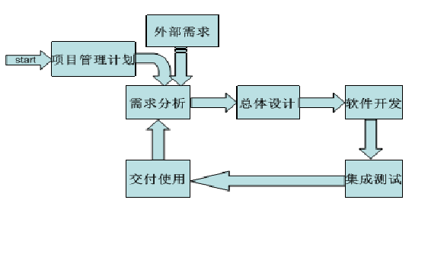
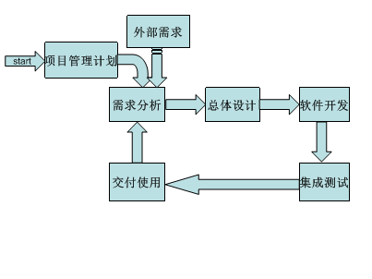

5.3 资源需求
人员：杨正伟（组长） 陈梦雯 王卓
支持软件的开发环境：
JavaEE IDE
Myeclipse
Mysql
Microsoft office viso 2010
Wps2012
Umlstar
开发地点：宿舍或机房
实验设备：笔记本电脑，个人PC机

5.4 预算
信息域值 | 乐观值 | 可能值 | 悲观值 | 估算值 | 加权因子 | FP值
外部输入数 | 6 | 10 | 15 | 9 | 4 | 36
外部输出数 | 8 | 12 | 16 | 12 | 5 | 60
外部查询数 | 8 | 12 | 18 | 10 | 4 | 40
内部逻辑文件数 | 8 | 10 | 12 | 10 | 6 | 60
外部接口文件数 | 2 | 2 | 3 | 2 | 7 | 14
总计 |  |  |  |  |  | 210

复杂度校正因子：
因子 | 值 | 因子 | 值
备份和恢复 | 3 | 关键性能 | 4
数据通信 | 1 | 现有的操作系统 | 2
分布式处理 | 0 | 联机数据输入 | 3
多屏幕输入切换 | 0 | 内部处理复杂度 | 3
主文件联机更新 | 2 | 设计可复用的代码 | 3
信息域值复杂度 | 2 | 设计中的转换与安装 | 1
多次安装 | 5 | 易于变更的应用设计 | 2

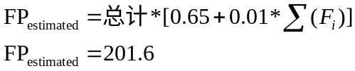
组织平均生产率11FP/pm
月平均工资5000元
每个FP的成本约为454元
则总成本为91526元
工作量的估算值18.3人*月

过程分解

活动 | 客户沟通 | 策划 | 风险分析 | 工程 |  | 构造发布 |  | 合计
任务 |  |  |  | 分析 | 设计 | 编码 | 测试
登陆界面 |  |  |  | 0.125 | 0.25 | 0.25 | 0.125 | 0.75
个人空间 |  |  |  | 0.25 | 0.25 | 1.0 | 0.5 | 1.5
组织空间 |  |  |  | 0.25 | 0.25 | 1.0 | 0.5 | 1.5
留言板 |  |  |  | 0.25 | 0.25 | 1.0 | 1.0 | 1.25
管理模块 |  |  |  | 0.25 | 0.25 | 1.0 | 0.5 | 2
活动选择 |  |  |  | 0.25 | 0.25 | 0.25 | 0.125 | 0.875
个人排行 |  |  |  | 0.25 | 0.25 | 0.25 | 0.125 | 0.875
公告 |  |  |  | 0.25 | 0.125 | 0.5 | 0.25 | 1.125
统计 |  |  |  | 0.125 | 0.125 | 0.25 | 0.125 | 0.625
合计 | 0.25 | 0.5 | 0.5 | 4 |  | 5.5 | 3.25 | 14
5000*14=70000元

5.5 资源分配和进度表
